Fotled Barn – Fraktur

Metodbok Konventionell röntgen
Gemensam rutin för att utföra undersökning på ett säkert och enhetligt sätt.

Förändringar sedan föregående version
Lagt till FFA 110 cm under stycket inför undersökning.

Inför undersökningen
Frågeställning | Fraktur
Strålskydd | Se kapitel 4.2 och 5.1 i  Strålskydd vid undersökningar och behandlingar med röntgenstrålning
Arbetsplats | Adora  T3
Detektor  FFA | Liten  110 cm
Övrigt | Endast frontal och sida på barn upptill 5 år. Tillgänglig läkare ska tillfrågas  efter bildtagning. Efter kl. 22.00 får ortoped begära om komplettering behövs.
Bildtagning | - Frontal  - Vridning (endast barn över 5 år)  - Sida  - Sned sida (endast barn över 5 år)

Bildtagning
Frontal | Patienten i ryggläge.  Fotleden på detektorn/bildplattan.  Tårna upp och foten eventuellt något inåtroterad.  Centrera på leden och stöd fotsulan.  Kriterier  Ledspalten mellan tibia och  talus friprojicerad.  Basen av metatarsale 5 ska  vara synlig. | Frontal höger Frontal vänster  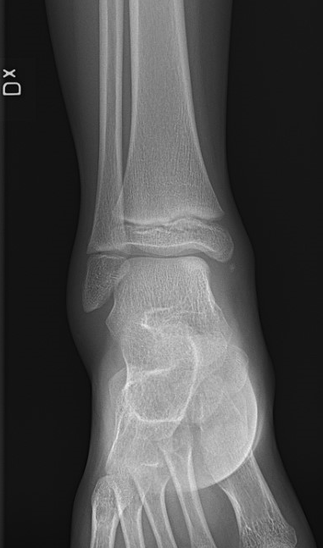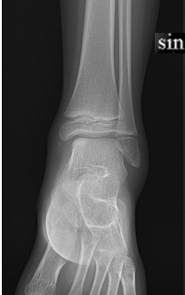
Vridning | Samma som under frontal  men underbenet roteras inåt  15° alternativt vinkla röret 15°  lateralt.  Kriterier  Ledspalten mellan talus och  fibula friprojicerad.  Basen av metatarsale 5 ska  vara synlig. | Vridning höger Vridning vänster  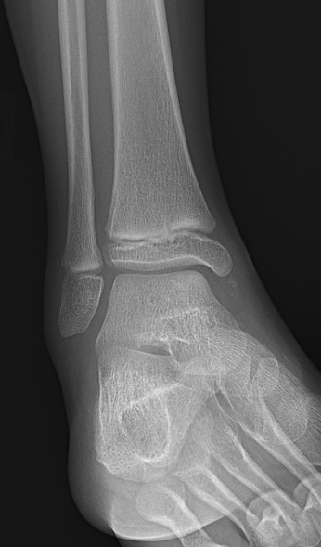

Sida  Sned sida | Patienten ligger på sidan med fotens lateralsida mot detektorn/bildplattan.  För att få en rak sida där malleolerna täcker varandra bör foten vridas upp något från underlaget.  Centrera över leden.  Kriterier  Leden mellan tibia och talus friprojicerad.  Hela calcaneus samt proximala metatarsale 5 ska avbildas.  Patienten ligger på sidan med  fotens lateralsida mot detektorn/  bildplattan.  Be patienten ”rulla över halvvägs”  till bukläge så att hälen vrids upp.  Flektera foten.  Centrera över leden.  Kriterier  Fibulas spets ska friprojiceras så  mycket som möjligt bakom tibia.  Bakre kanten på tibia framställs. | 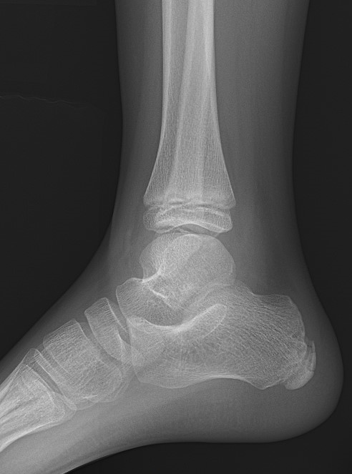  Sida höger Sida vänster  Sned sida höger Sned sida vänster  